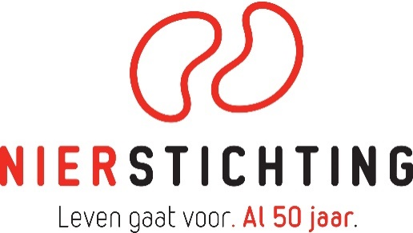
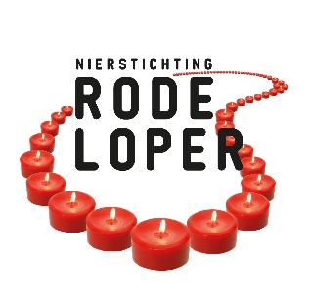
- persbericht –

Nachtelijk Amersfoort decor voor Nierstichting Rode Loper
Het wandelevenement voor nierpatiënten en hun naasten
Op zaterdagavond 10 november vindt in de binnenstad van Amersfoort de Nierstichting Rode Loper plaats. Aan deze avondwandeling door een roodverlichte binnenstad doen zevenhonderd nierpatiënten en hun naasten mee. Om aandacht te vragen voor het onzichtbare leed dat nierziekte heet, lopen zij met elkaar de “Passion-route”. Langs deze route én in de St Joriskerk zijn er optredens van bekende en bijzondere artiesten.

Lucas Bolsius, burgemeester van Amersfoort: “Ik ben er trots op dat deze bijzondere wandeling in onze mooie vestingstad plaatsvindt. Mooi dat wij op deze manier bij kunnen dragen aan het zichtbaar maken van de impact die een nierziekte op mensen en hun omgeving heeft”.

Lopen, hopen, gedenken, vertellen en verlichten
Juist in de donkere dagen van het jaar vraagt de Nierstichting aandacht voor de impact van een nierziekte op het leven van patiënten. Voor nierpatiënten en hun naasten in het bijzonder, organiseert de Nierstichting daarom een bijzondere avondwandeling: Nierstichting Rode Loper. Iedere deelnemer vertelt er zijn of haar eigen verhaal. Zoals Jennifer. Samen met haar familie loopt ze voor haar dochtertje Indy, geboren met een ernstige nierziekte. “Indy heeft een transplantatie nodig maar is daar nog veel te klein voor. Wij blijven hopen op een toekomst voor haar”. Of Petra en haar vier dochters, die echtgenoot en papa Raymond verloren aan de gevolgen van een slopende nierziekte. ”We willen hem blijven herinneren, daarom lopen we mee. Maar ook omdat we hopen dat het voor andere nierpatiënten nog niet te laat is.” Met een rood lichtje ‘verlichten’ de wandelaars deze avond symbolisch het leven van nierpatiënten en hun naasten.

Bekende en bijzondere Rode Loper gasten
Het programma start om 18:00 uur in de St. Joriskerk, waarna de deelnemers 5 kilometer wandelen door het centrum van de vestingstad. Ze lopen de route van ‘The Passion’, de jaarlijkse paasvoorstelling die in 2016 in Amersfoort plaatsvond. Daarnaast zijn er optredens en muziek. Zo treedt Idols- winnares (2017) Julia Helvoirt op en verzorgt actrice Petra Laseur een bijzonder optreden langs de route. Evenals de jonge, spraakmakende theatermaker Tommy Sonneveld, zelf nierpatiënt en inmiddels getransplanteerd met een nier van zijn adoptievader. Meesterkok Rudolph van Veen trakteert de deelnemers op een verwarmende versnapering.

Loop ook mee
Loop ook mee met de Nierstichting Rode Loper en draag het leven van nierpatiënten en hun omgeving een warm hart toe. Kijk voor meer informatie op rodeloper.nl en schrijf je in.

Einde persbericht

Niet voor publicatie:
Pers is van harte welkom aanwezig te zijn bij het evenement. Voor aanmelding, meer informatie en/of interviewverzoeken kunt u contact opnemen met de Nierstichting, Anouk van Schaik, persvoorlichter Nierstichting: via 035 6978024 of 06 46288299 / anoukvanschaik@nierstichting.nl

